ОФИЦИАЛЬНАЯ ИНФОРМАЦИЯ

СООБЩЕНИЕ

о возможном установлении публичного сервитута

Администрация ЗАТО г. Железногорск рассматривает ходатайство Акционерного общества «Красноярская региональная энергетическая компания» об установлении публичного сервитута в целях размещения объекта электросетевого хозяйства, необходимого для подключения к электрическим сетям ЛЭП-6 кВ, ТП 6/0,4 кВ в составе объекта: «Строительство ЛЭП-6 кВ, ТП 6/0,4 кВ для электроснабжения объекта, расположенного по адресу: Красноярский край, ЗАТО г. Железногорск, ул. Южная, д. 53А», площадью 2830 кв.м, в границах земельного участка 24:58:0308001:139 и в границах кадастрового квартала 24:58:0308001, сроком на 49 лет.

Описание местоположения границ публичного сервитута согласно прилагаемой схеме.
Правообладатели земельных участков, в отношении которых испрашивается публичный сервитут, и иные заинтересованные лица могут ознакомиться с поступившим ходатайством об установлении публичного сервитута и прилагаемым к нему описанием местоположения границ, а также подать заявление об учете прав на земельные участки в срок по 16 сентября 2025 года (включительно) в часы приема: понедельник, среда с 13 час. 30 мин. до 17 час. 00 мин., во вторник с 08 час. 30 мин. до 12 час. 00 мин. в Муниципальном казенном учреждении «Управление имуществом, землепользования и землеустройства» по адресу: Красноярский край, ЗАТО Железногорск, г. Железногорск, пр. Курчатова, 48 «А», каб. 3, 9, 10, тел./факс: 8(3919) 76-65-03, тел. 76-65-01.
Настоящее сообщение размещено на официальном сайте Администрации ЗАТО г. Железногорск в информационно-телекоммуникационной сети «Интернет» https://admk26.gosuslugi.ru.

ГРАФИЧЕСКОЕ ОПИСАНИЕ
местоположения границ населенных пунктов, территориальных зон, особо охраняемых природных территорий, зон с особыми условиями использования территории
Публичный сервитут в целях размещения объекта электросетевого хозяйства, необходимого для подключения к электрическим сетям ЛЭП-6 кВ, ТП 6/0,4 кВ в составе объекта: «Строительство ЛЭП-6 кВ, ТП 6/0,4 кВ для электроснабжения объекта, расположенного по адресу: Красноярский край, ЗАТО г. Железногорск, ул. Южная, д. 53А»
(наименование объекта, местоположение границ которого описано (далее - объект)
Раздел 1
Сведения об объекте
N п/п | Характеристики объекта | Описание характеристик
1 | 2 | 3
1 | Местоположение объекта | Красноярский край, Железногорск г
2 | Площадь объекта ± величина погрешности определения площади (P ± ∆P), м² | 2830 ± 19
3 | Иные характеристики объекта | Установить публичный сервитут на основании ходатайства акционерного общества «Красноярская региональная энергетическая компания» (660049, Красноярский край, город Красноярск, Мира проспект, дом 10, пом. 55, ОГРН 1152468001773, ИНН 2460087269) в целях размещения объекта электросетевого хозяйства, необходимого для подключения к электрическим сетям ЛЭП-6 кВ, ТП 6/0,4 кВ в составе объекта: «Строительство ЛЭП-6 кВ, ТП 6/0,4 кВ для электроснабжения объекта, расположенного по адресу: Красноярский край, ЗАТО г. Железногорск, ул. Южная, д. 53А», площадью 2830 кв.м, в границах земельного участка 24:58:0308001:139 и в границах кадастрового квартала 24:58:0308001, сроком на 49 лет.

Раздел 2
Сведения о местоположении границ объекта
1. Система координат МСК-167, зона 4
2. Сведения о характерных точках границ объекта
Обозначение характерных точек границ | Координаты, м |  | Метод определения координат характерной точки | Средняя квадратическая погрешность положения характерной точки (Mt), м | Описание обозначения точки на местности (при наличии)
Обозначение характерных точек границ | X | Y | Метод определения координат характерной точки |  | Описание обозначения точки на местности (при наличии)
1 | 2 | 3 | 4 | 5 | 6
1 | 654733.42 | 134885.08 | Аналитический метод | 0.1 | -
2 | 654772.91 | 134836.23 | Аналитический метод | 0.1 | -
3 | 654600.40 | 134672.14 | Аналитический метод | 0.1 | -
4 | 654590.47 | 134663.07 | Аналитический метод | 0.1 | -
5 | 654596.75 | 134656.74 | Аналитический метод | 0.1 | -
6 | 654601.32 | 134661.19 | Аналитический метод | 0.1 | -
7 | 654606.40 | 134665.72 | Аналитический метод | 0.1 | -
8 | 654690.36 | 134745.41 | Аналитический метод | 0.1 | -
9 | 654712.18 | 134771.40 | Аналитический метод | 0.1 | -
10 | 654741.50 | 134796.68 | Аналитический метод | 0.1 | -
11 | 654756.45 | 134807.48 | Аналитический метод | 0.1 | -
12 | 654783.64 | 134834.09 | Аналитический метод | 0.1 | -
13 | 654738.45 | 134889.99 | Аналитический метод | 0.1 | -
14 | 654742.21 | 134893.67 | Аналитический метод | 0.1 | -
15 | 654730.33 | 134905.82 | Аналитический метод | 0.1 | -
16 | 654718.81 | 134894.57 | Аналитический метод | 0.1 | -
17 | 654730.70 | 134882.41 | Аналитический метод | 0.1 | -
1 | 654733.42 | 134885.08 | Аналитический метод | 0.1 | -

3. Сведения о характерных точках части (частей) границы объекта
Обозначение характерных точек части границы | Координаты, м |  | Метод определения координат характерной точки | Средняя квадратическая погрешность положения характерной точки (Mt), м | Описание обозначения точки на местности (при наличии)
Обозначение характерных точек части границы | X | Y | Метод определения координат характерной точки |  | Описание обозначения точки на местности (при наличии)
1 | 2 | 3 | 4 | 5 | 6
- | - | - | - | - | -

Раздел 3
Сведения о местоположении измененных (уточненных) границ объекта
1. Система координат МСК-167, зона 4
2. Сведения о характерных точках границ объекта
Обозначение характерных точек границ | Существующие координаты, м |  | Измененные (уточненные) координаты, м |  | Метод определения координат характерной точки | Средняя квадратическая погрешность положения характерной точки (Mt), м | Описание обозначения точки на местности (при наличии)
Обозначение характерных точек границ | X | Y | X | Y | Метод определения координат характерной точки |  | Описание обозначения точки на местности (при наличии)
1 | 2 | 3 | 4 | 5 | 6 | 7 | 8
- | - | - | - | - | - | - | -

3. Сведения о характерных точках части (частей) границы объекта
Обозначение характерных точек части границы | Существующие координаты, м |  | Измененные (уточненные) координаты, м |  | Метод определения координат характерной точки | Средняя квадратическая погрешность положения характерной точки (Mt), м | Описание обозначения точки на местности (при наличии)
Обозначение характерных точек части границы | X | Y | X | Y | Метод определения координат характерной точки |  | Описание обозначения точки на местности (при наличии)
1 | 2 | 3 | 4 | 5 | 6 | 7 | 8
- | - | - | - | - | - | - | -

Раздел 4
Схема расположения границ публичного сервитута
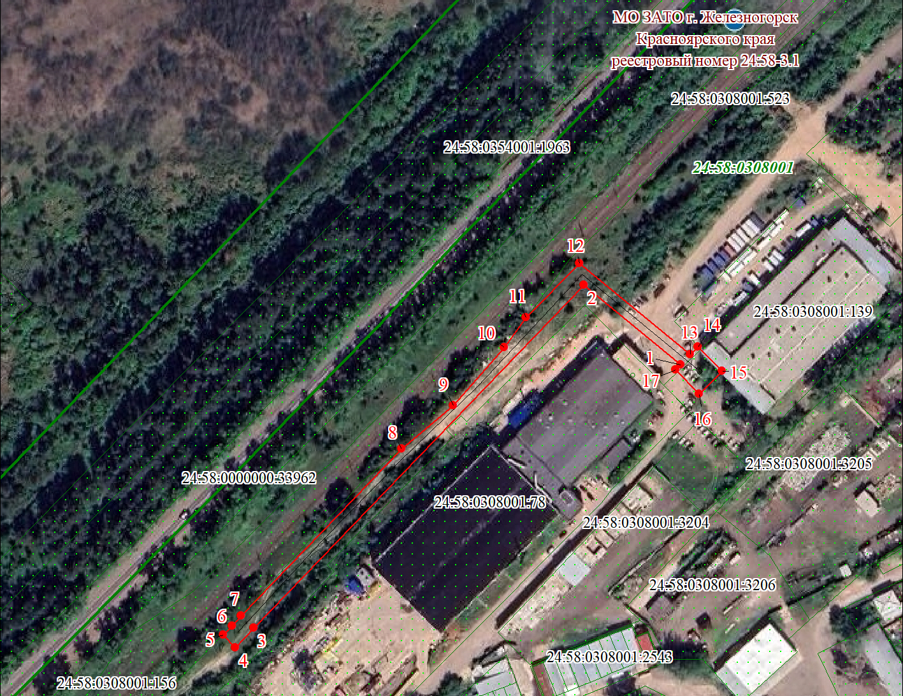

Масштаб 1:2500
Используемые условные знаки и обозначения:
 | Характерная точка границы публичного сервитута
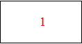 | Надписи номеров характерных точек границы публичного сервитута
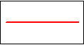 | Граница публичного сервитута
 | Граница кадастрового квартала
24:58:030 | Обозначение кадастрового квартала
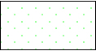 | Существующая часть границы, имеющиеся в ЕГРН сведения о которой достаточны для определения ее местоположения
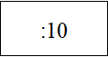 | Надписи кадастрового номера земельного участка
 | Проектное местоположение инженерного сооружения
Дата 20.08.2025 г.

